Witam! Przygotowałam dla Was karty pracy doskonalące umiejętności praktyczne - mierzenie za pomocą linijki i obliczanie długości. Zapraszam do pracy
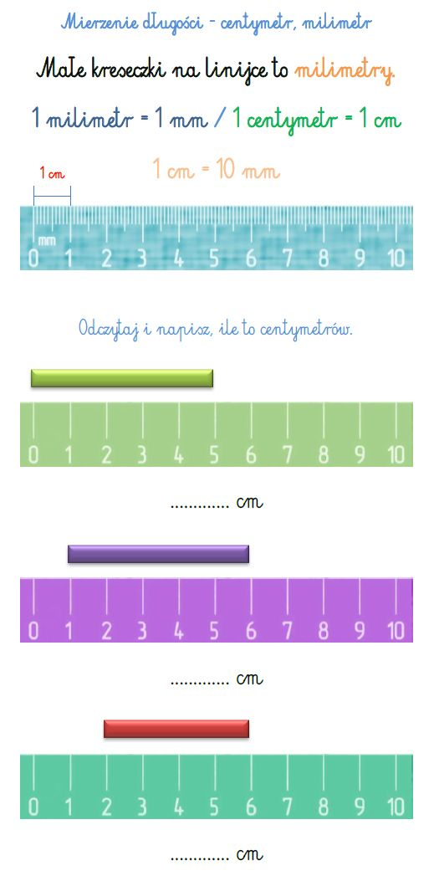

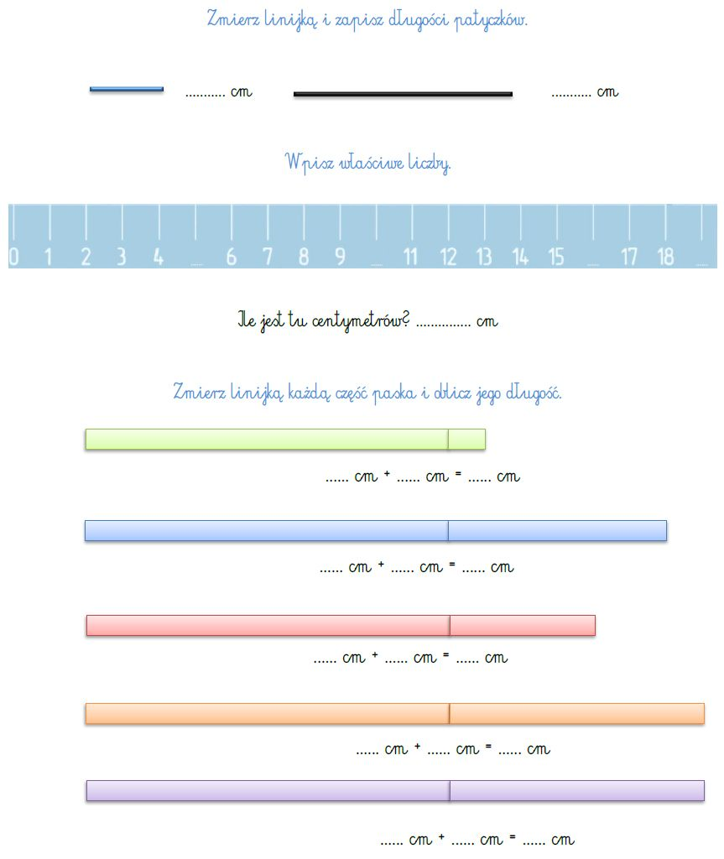

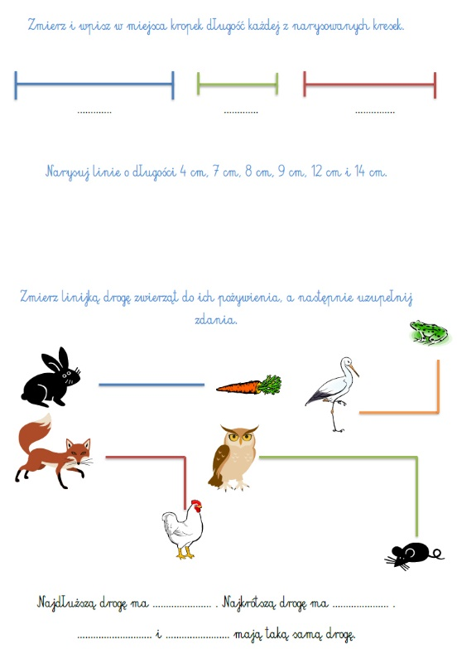
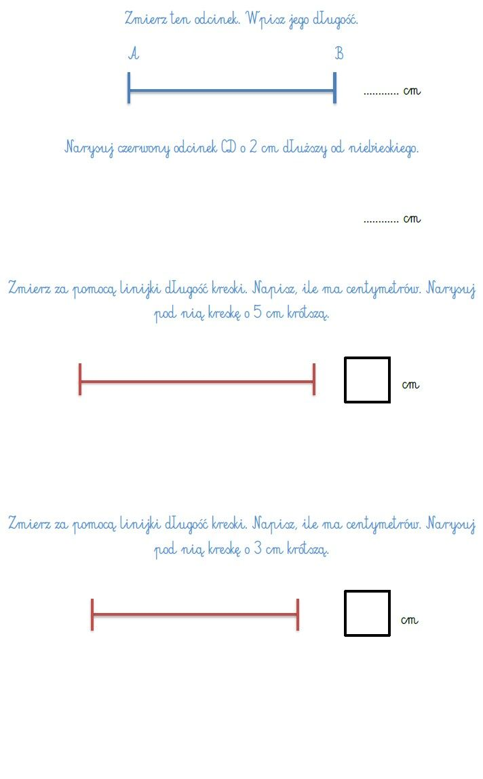
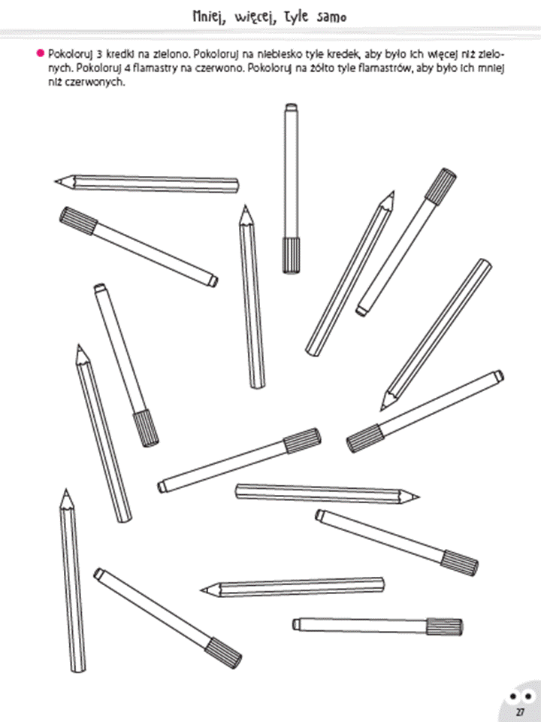

Sztuka użytkowa

Pojemniki z metalowych puszek na przybory plastyczne
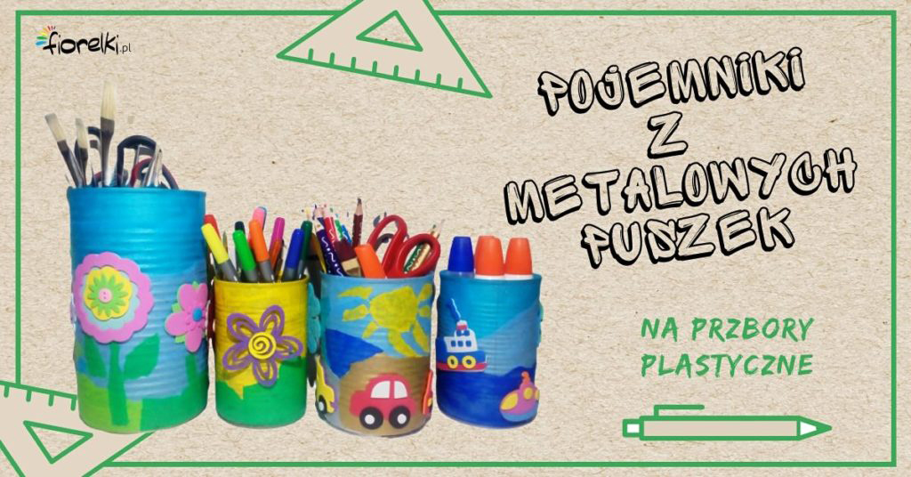
Moja dzisiejsza propozycja na zabawę plastyczną to samodzielne wykonanie pojemników na przybory szkolne. Takie puszki, które zazwyczaj wyrzucamy mogą wyglądać wspaniale i co ważne pozwolą Ci utrzymać porządek w miejscu, gdzie realizujesz swoje małe i duże artystyczne projekty.
Do wykonania pojemników potrzebne będą:
- metalowe puszki różnej wielkości (proponuję jedną dużą puszkę np. po karmie dla psa i trzy małe np. po groszku, kukurydzy)
- bibuła, papier ozdobny itp.
- klej
- samoprzylepne naklejki piankowe i filcowe (kwiaty itp.)
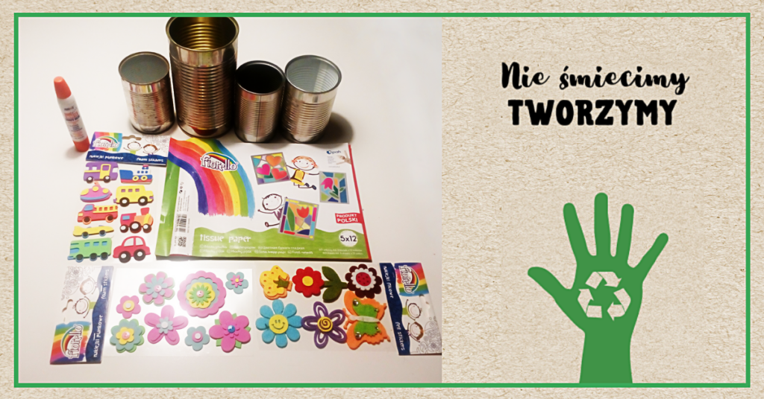

Etap 1
Kawałkami bibuły lub resztkami papieru ozdobnego oklej wszystkie (wcześniej dokładnie umyte i wysuszone) puszki. Użyj do tego celu mocnego kleju typu wikol, klej magiczny, który doskonale połączy ze sobą metal i papier. Aby zabezpieczyć ostre krawędzie puszek (powstałe podczas otwierania), przyklej bibułę tak, aby pokrywała wewnętrzne fragmenty puszek.
Oklejone bibułą/papierem puszki muszą wyschnąć.

Etap 2
Po wyschnięciu kleju możesz przystąpić do ozdabiania puszek według własnego pomysłu naklejkami lub wyciętymi z papieru/filcu/pianki elementami.
Możesz na przykład na różnych wysokościach przykleić kwiatki. Następnie z zielonej bibuły powydzieraj łodygi i listki. Doklej je do kwiatków w taki sposób, żeby wyglądały jakby wyrastały z trawy. Można dokleić co tylko zechcecie: słońce, chmury, serduszka itp.
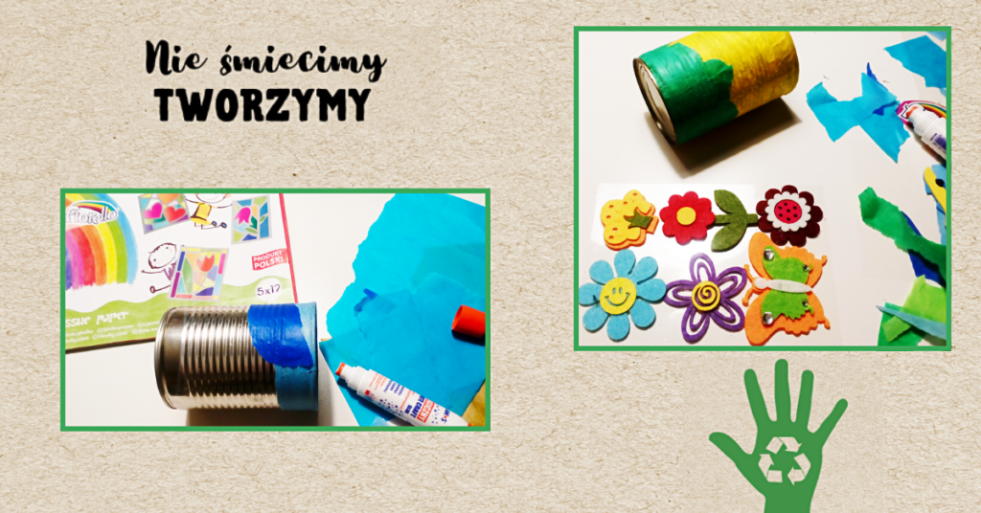
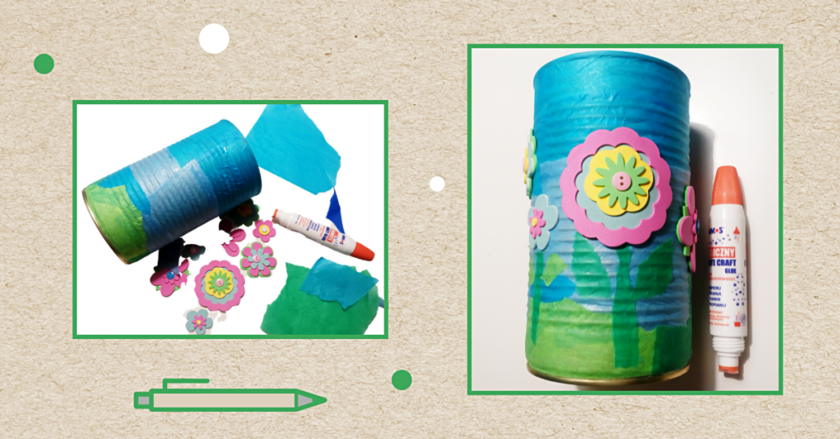
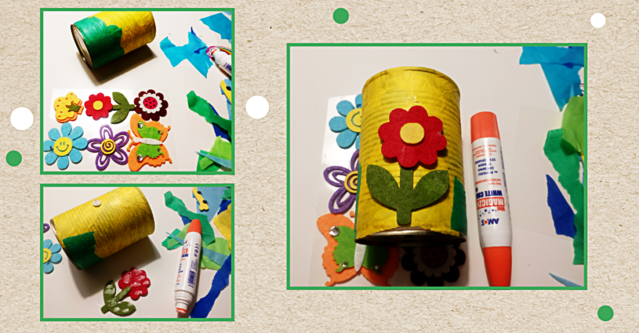
Pojemniki gotowe. Teraz możesz umieścić w nich swoje ulubione przybory, sortując je tak, żeby ułatwić sobie odnalezienie każdego elementu.
Poniżej wklejam Wam kilka inspiracji czyli pomysłów, jak jeszcze można ozdobić takie puszki.
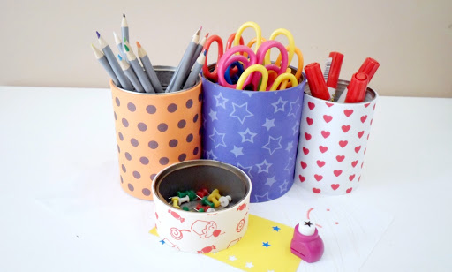
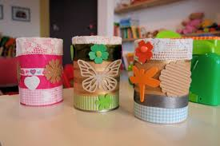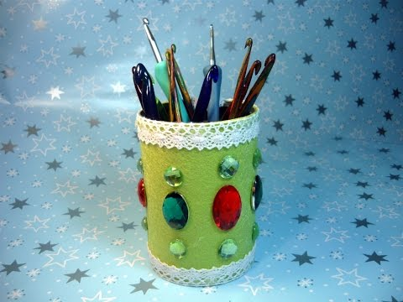
Życzę udanej zabawy!
Zajęcia rozwijające komunikowanie się p. W. Zajdel
Witam ,
zapraszam do wykonywania zadań

Nauka adresowania kopert
1.Przyjrzyj się, jak zaadresowana jest koperta. Przeczytaj . Proszę o przeczytanie przez rodziców. 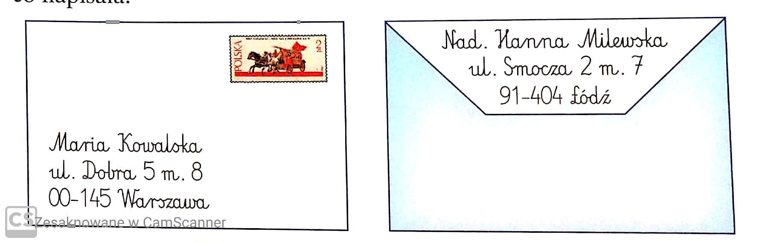

2.Ćwicz zapisywanie swojego adresu zamieszkania .
………………………………………………………………………………………………………………………………………………..
………………………………………………………………………………………………………………………………………………..
………………………………………………………………………………………………………………………………………………..

3. Jeżeli znasz i potrafisz zapisać adres znanej ci osoby, zapisz go. Jeżeli nie proszę o zapisanie adresu przez rodziców- do przepisania przez dziecko lub poprawienia po śladzie.
…………………………………………………………………………………………………………………………………………………………….
……………………………………………………………………………………………………………………………………………………………
Czy wiesz, że
ODBIORCA to osoba do której piszemy list
NADAWCA to osoba, która pisze list/ skrót Nad.
ULICA/ ul
Skrót m. czyli mieszkanie można zastąpić ukośnikiem
ul. Dobra5/8
4. Wpisz adresy na kopercie:

5. Przyjrzyj się obrazkom. Wybierz z ramki czasowniki i napisz je pod odpowiednimi obrazkami.

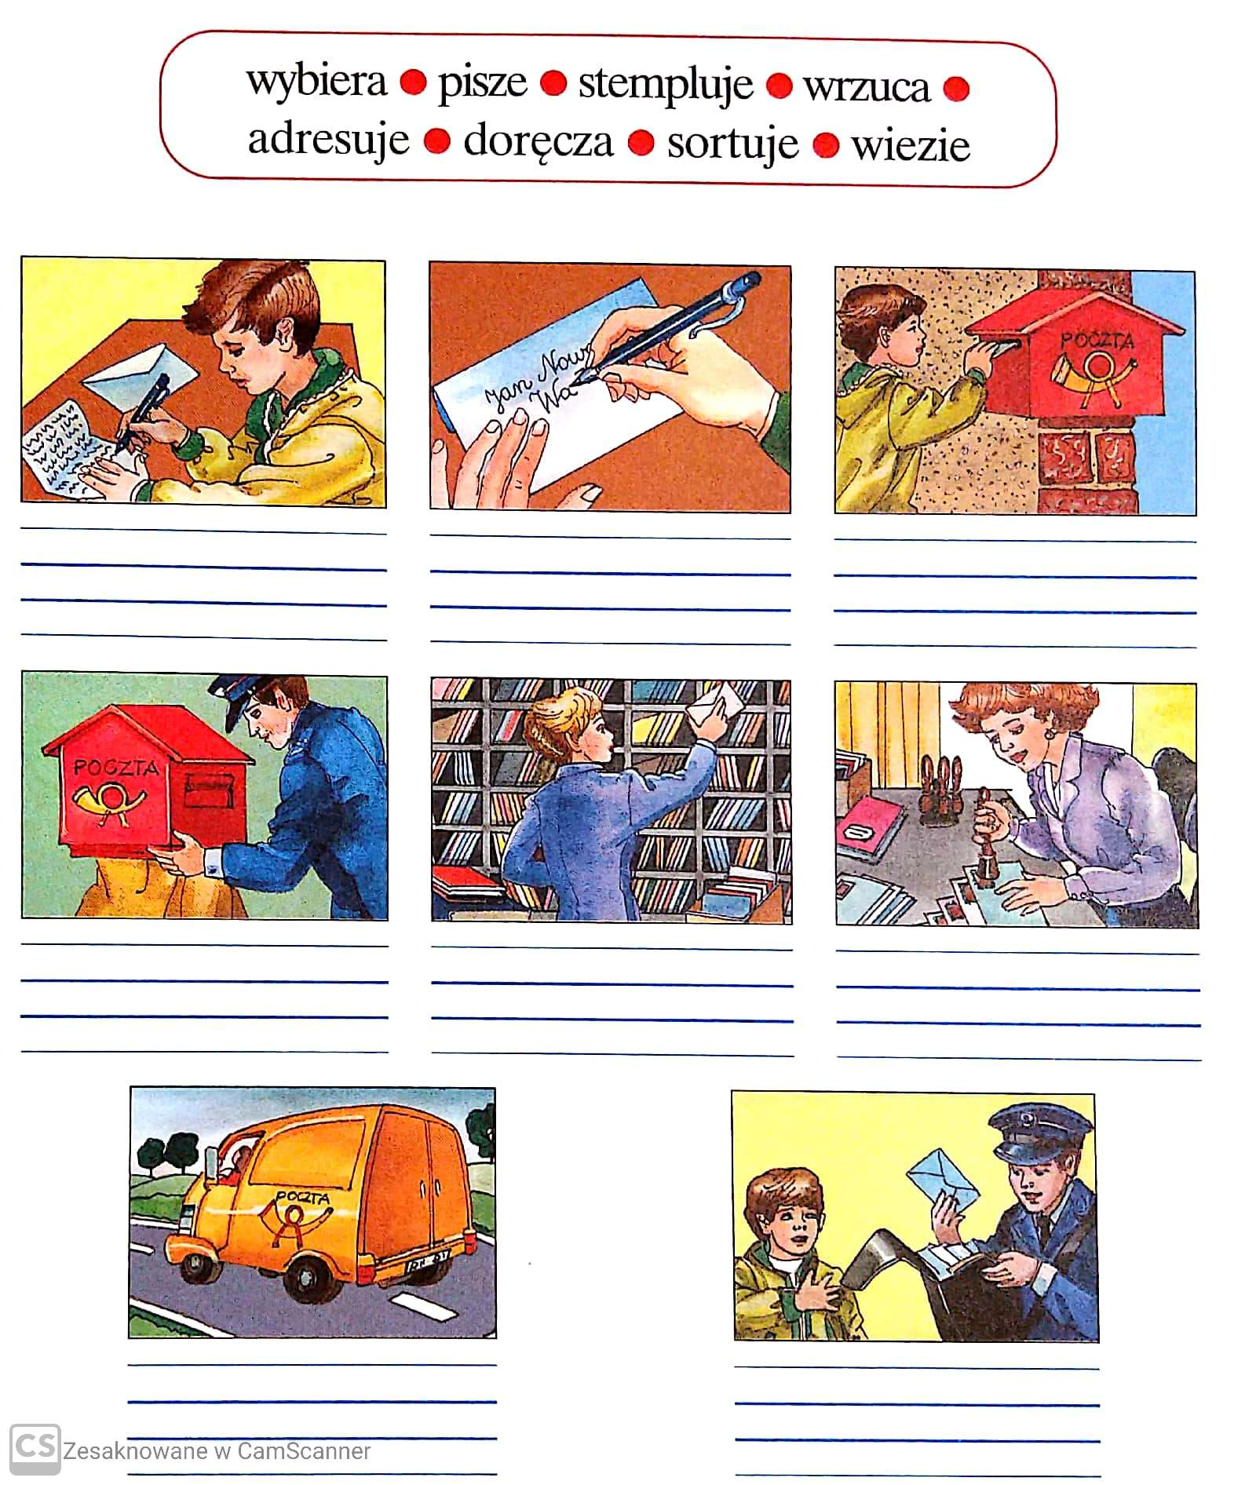

Pozdrawiam

Zajęcia muzyczne p. P. Larysz
Temat: Rozpoznawanie instrumentów muzycznych.
Rozwiąż zadania:
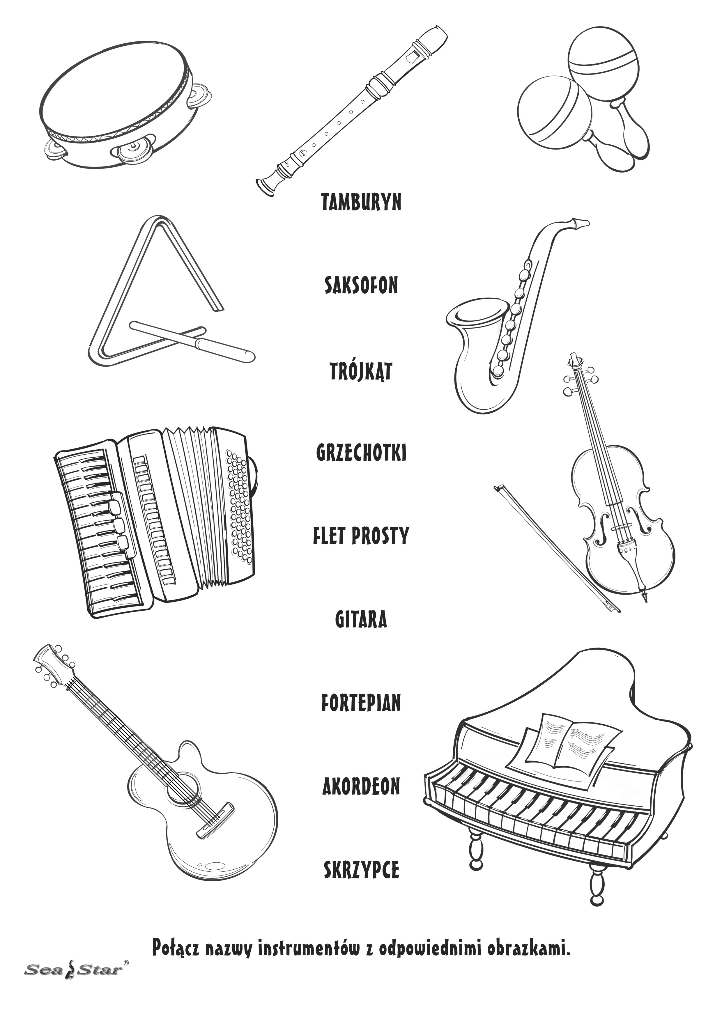
Pokoloruj rysunek i nazwij instrumenty z obrazka:
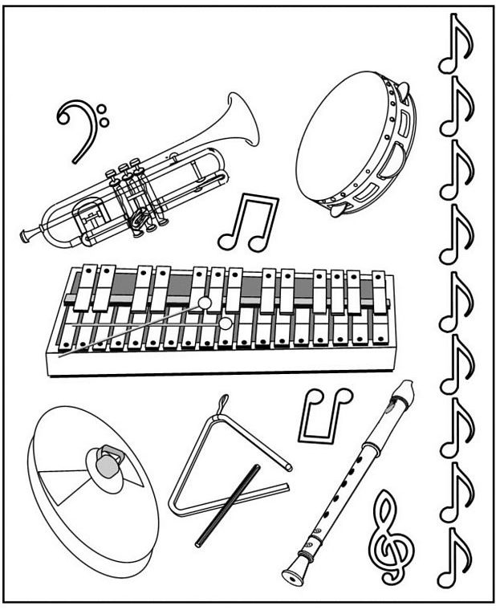

Temat: Rozwiązywanie zadań muzycznych – ćwiczenia pamięci.
Rozwiąż karty pracy:
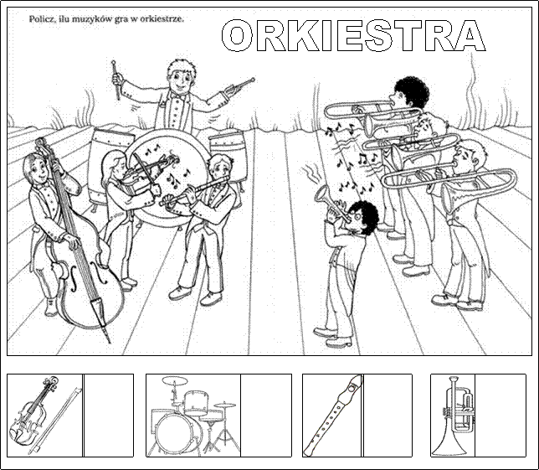

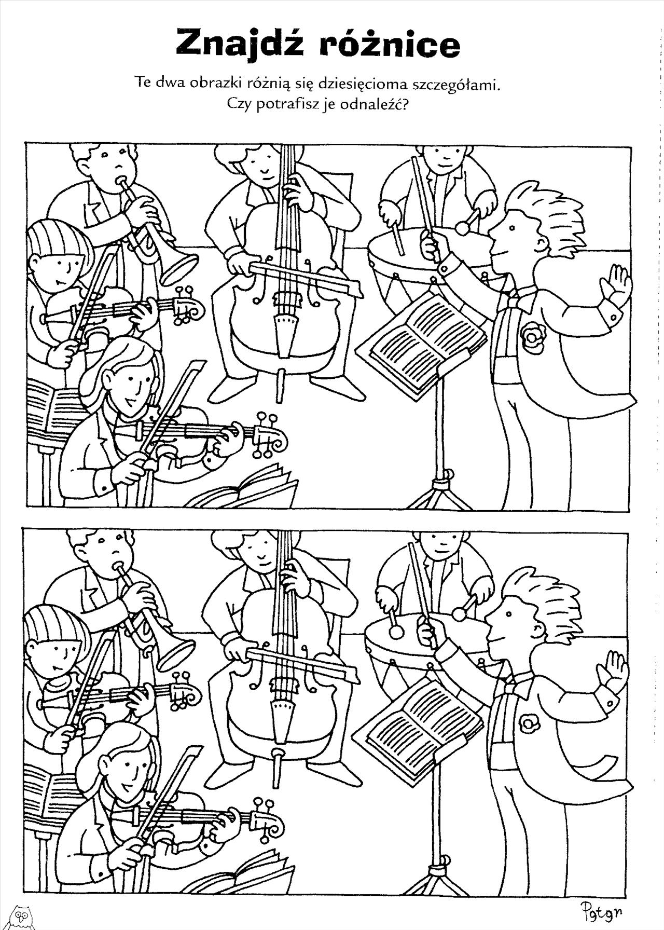
Pozdrawiam

